Урок № 56
Дата: 30.03.2020
Тема: Технология изготовления цветов: декоративной розы из картофеля.

Источник информации:

https://dacha5.ru/kulinarija-i-zagotovki-na-zimu/buket-roz-iz-daykona.html
Тема: Технология изготовления цветов: гвоздики, лилии и орхидеи из редьки и дайкона.

Для изготовления декоративной лилии из дайкона моркови потребуется: дайкон (белая редька любых сортов), морковь, сок свеклы, зубочистки, овощерезка, любая зелень для украшения.

Лилии из дайкона и моркови. | 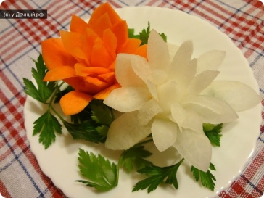
1. Отрежьте от дайкона ровную часть длиной 6-7 сантиметров. Отрежьте по кругу ровные продольные полосы, формируя пятигранный конус. | 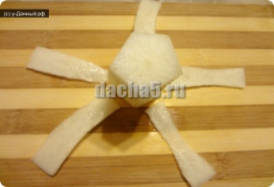
2. От каждой стороны надрежьте тонкие пластины, не дорезая до основания полтора-два сантиметра. Это будет первый ряд лепестков. Старайтесь сделать их не слишком тонкими, но и не толстыми, иначе, в первом случае, лепестки будут «опадать», во втором — не будут изгибаться. Оптимальная толщина – 2-3 мм. | 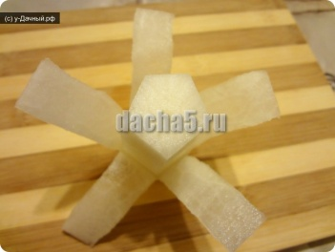
3. После того, как вы надрежете все пять лепестков, из центрального конуса (который станет немного меньше) необходимо вырезать такой же конус, грани у которого будут расположены между лепестками первого ряда. Срежьте имеющиеся грани и сформируйте новые. | 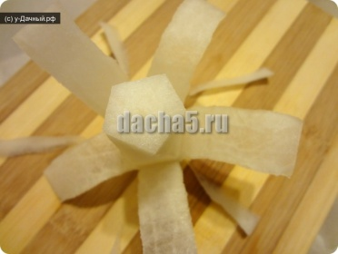
4. Из получившегося конуса снова вырежьте пять лепестков. | 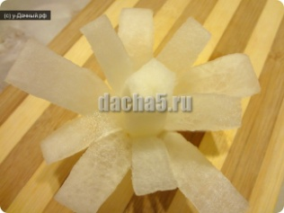
5. Третий ряд лепестков вырезается аналогично. | 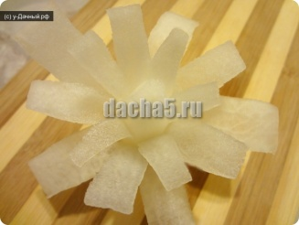
6. Если позволяет материал, можно вырезать четвертый ряд лепестков. | 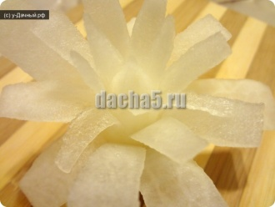
7. Чтобы цветок из дайкона выглядел натурально, надрежьте маникюрными ножницами кончики лепестков, придавая им заостренную форму. | 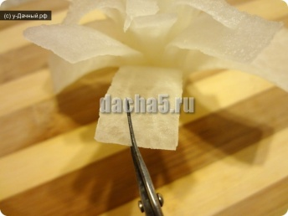
8. Вот так будет выглядеть цветок из дайкона после всех умелых манипуляций. | 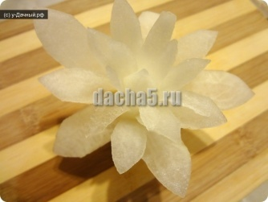
9. Цветок из моркови делается абсолютно аналогично. | 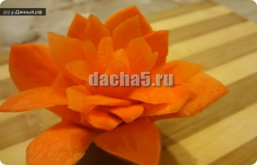

Инструкции по изготовлению розы из дайкона:
1. Белую редьку вымойте, очистите от кожуры. | 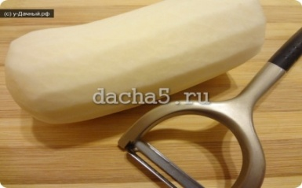
2. Овощерезкой нарежьте длинные полосы шириной около 2-3 сантиметров (старайтесь не нажимать на овощерезку слишком сильно, так как нам необходимы тонкие эластичные полосы, которые будут хорошо заворачиваться). | 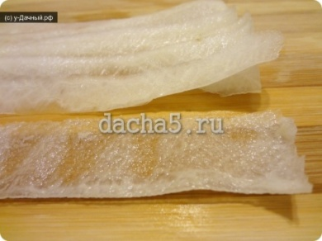
3. Сформируйте средину бутона: выберите небольшую полоску, скрутите ее трубочкой. | 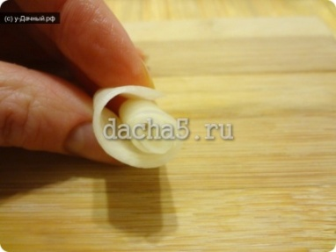
4. Приложите к средине следующую полоску, сделайте петлю. | 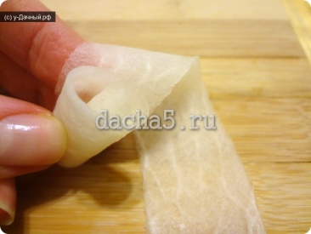
5. Конец полоски приложите к средине. Первый лепесток розы готов! | 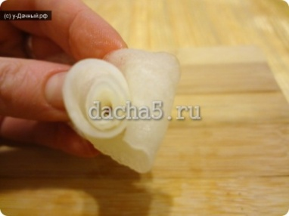
6. Аналогично сделайте необходимое количество лепестков. На фото – роза с тремя лепестками. | 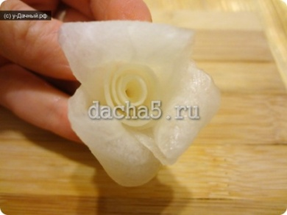
7. Чем больше будет лепестков, тем пышнее и роскошнее будет выглядеть ваша роза. Постарайтесь сделать цветок как минимум из 6-7 лепестков. | 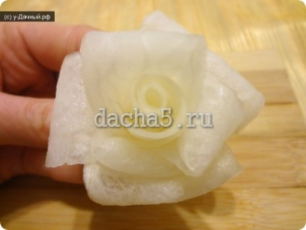
8. Крепко держа бутон в руке, закрепите лепестки зубочистками и отрежьте лишние кусочки полос снизу бутона. | 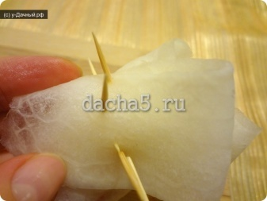
9. Для того чтобы сделать настоящий символ любви, а именно розу красную, ее необходимо покрасить в соке свеклы. Опустите вашу заготовку в стакан, выдержите в соке около получаса. | 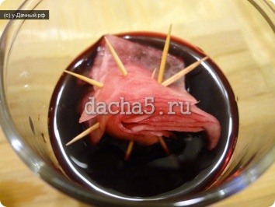
10. Чем больше будет находиться цветок в свекольном соке, тем интенсивнее получится цвет. | 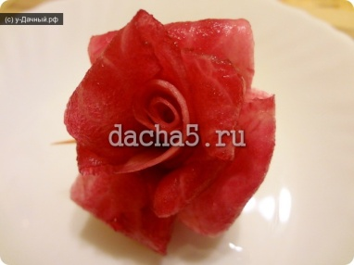
11. Можно покрасить розу лишь слегка коснувшись свекольным соком серединки и верха лепестков. В итоге у вас получится розочка нежнейшего розового оттенка! | 